实验一 初识H5

1、实验目的要求和注意事项
- 掌握下载并安装Hbuilder；
- 掌握Hbuilder的使用方法；
- 了解HTML文档的主要结构；
- 了解emmet的功能；
- 利用编辑器插件emmet特性，掌握在Hbuilder平台上快速输入代码的方法；
- 学会新建、保存、预览html文件。

2、实验主要内容
- 掌握下载并安装Hbuilder；
- 掌握Hbuilder的使用方法；
- 了解HTML文档的主要结构；
- 了解emmet的功能；
- 利用编辑器插件emmet特性，掌握在Hbuilder平台上快速输入代码的方法；
- 学会新建、保存、预览html文件。

3、实验仪器设备
- 计算机
4、实验步骤
5、实验报告
写出实验的心得和碰到的问题，以及解决问题的办法，并提交实验结果（效果网页）。
题目:1：下载并安装Hbuilder。
操作步骤：
- 下载：下载地址：http://www.dcloud.io/
- 安装在计算机最后一个盘。
题2：认识html的主要结构。
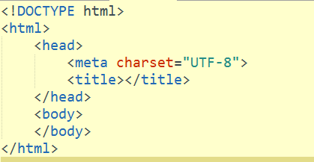
操作步骤：
1.解读html代码组成，并说出其中的意义和作用。
2.默写出以上代码。
题3：利用emmet特性在Hbulider快速输入html代码。
操作步骤：
1.打开网址https://my.oschina.net/noxiaomi/blog/201836
2.根据网页内容，逐条输入html代码，熟悉emmet特性。
如：
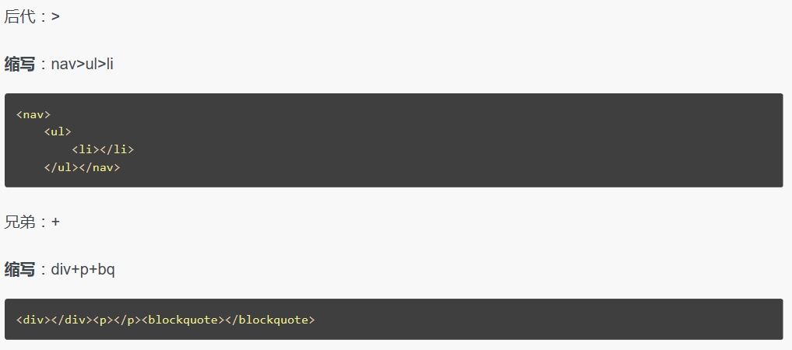

题4：完成首个网页页面。
效果图：

操作步骤：
1.先构建html整体框架，如h1、h2、h3、h4和p；
2.分别输入文本
3.设置文本样式（参见网页代码）
4.掌握以下css样式属性
- font-family: 设置字体
- font-size: 设置字体大小
- color: 设置字体颜色
- text-align: 设置文本对齐方式
- margin: 设置外边距;
- letter-spacing:设置字的左右间距;
- line-height: 设置文本的行间距;
- text-indent: 设置文本缩进;
- <marquee></marquee>标签:设置文字滚动
网页标签部分代码参考：
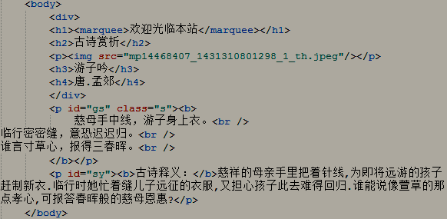
css样式参考代码：
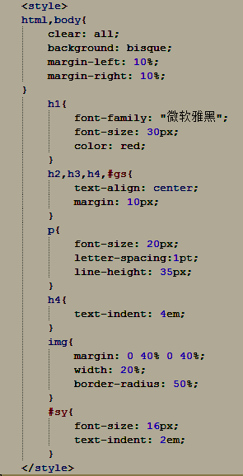
题4：表单的应用。
效果图：
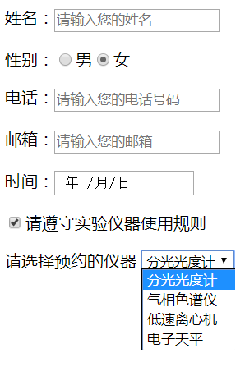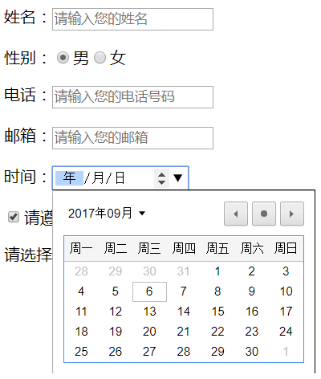
操作步骤：略。
HTML代码参考：
